挂账还款

挂账还款

云端开启挂账模块
操作步骤：
1）云端-系统设置-云后台设置-【挂账模块】开启；
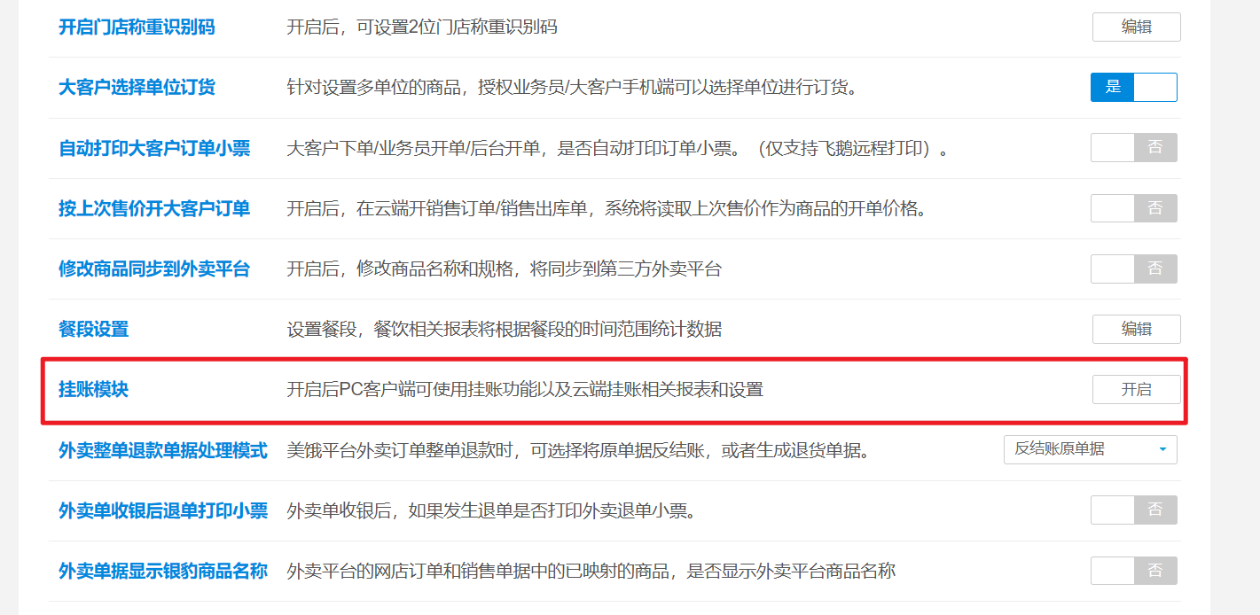
2）开启后，云端显示挂账管理菜单； 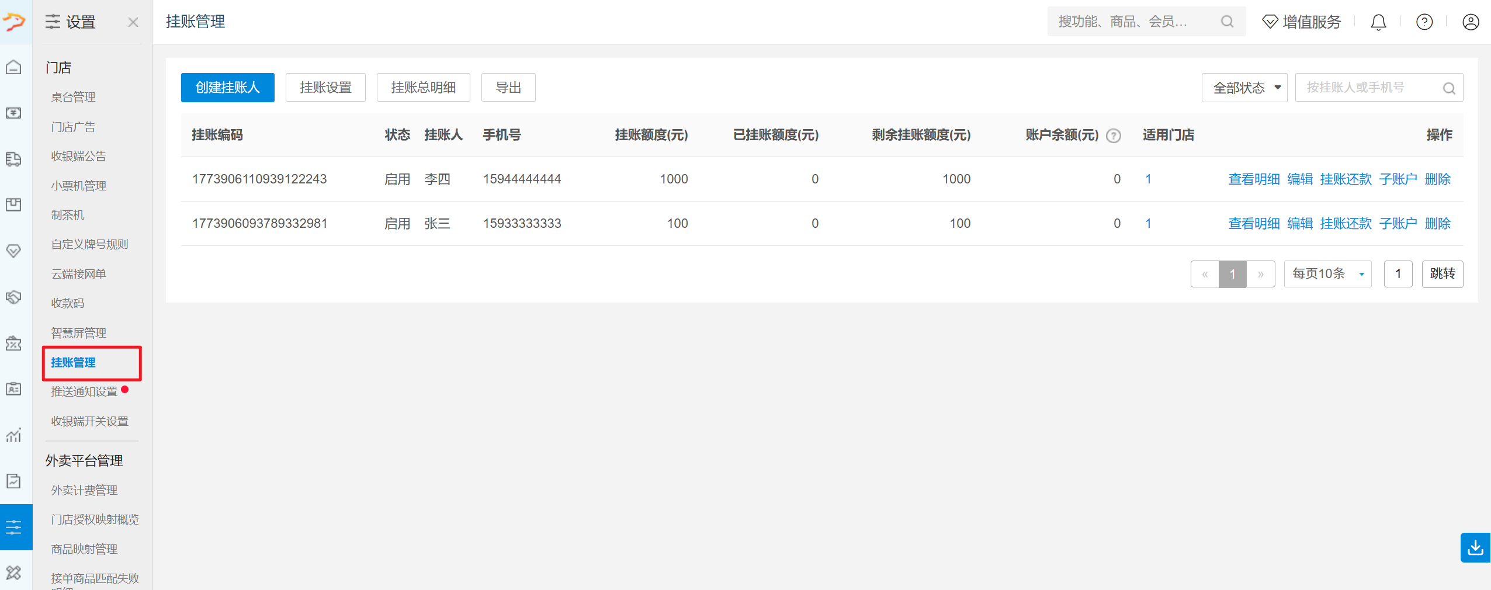
3）开启后，支付方式显示【挂账支付】【挂账余额支付】； 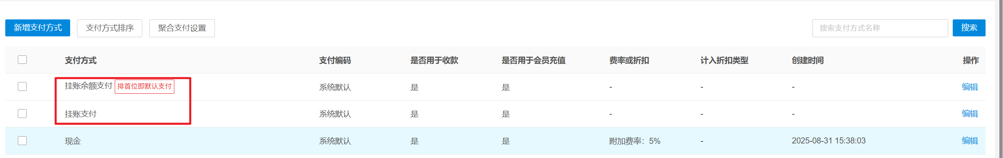

云端创建挂账人
云端-挂账管理-创建挂账人，设置挂账人信息、挂账额度、到期天数（用于挂账提醒）； 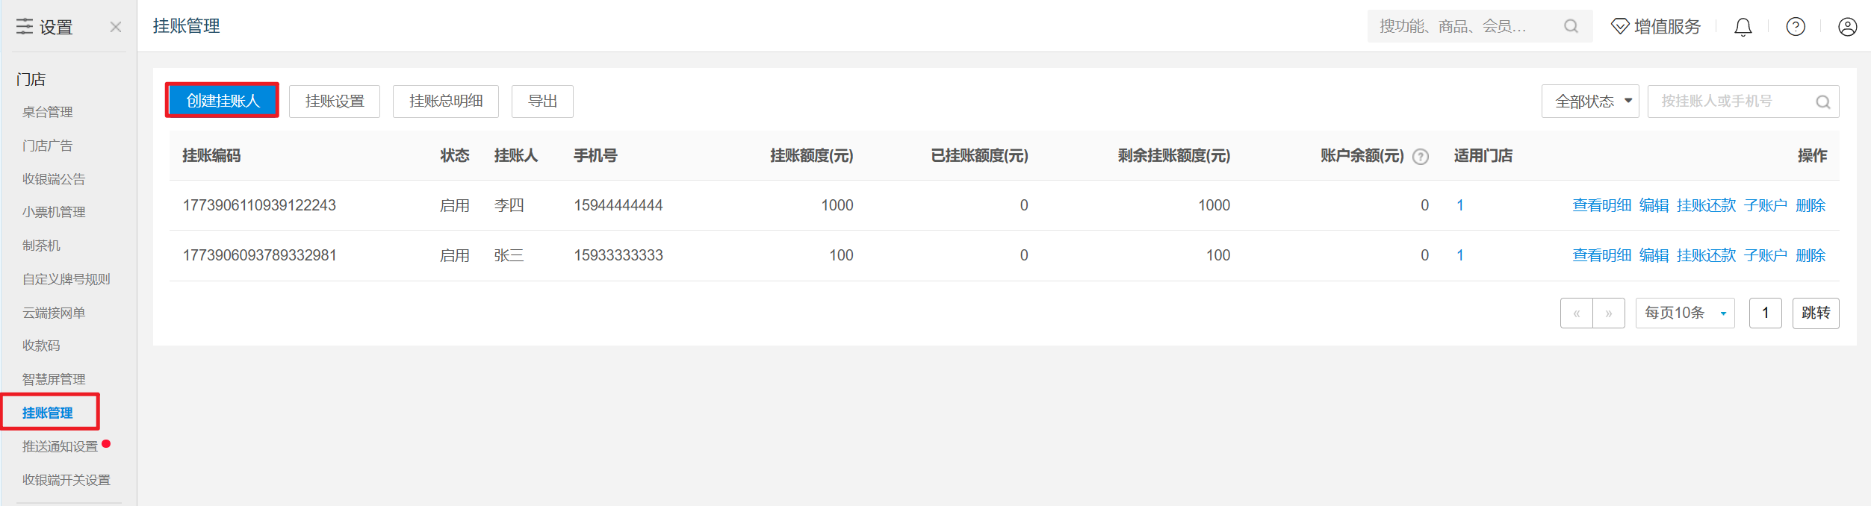

云端设置还款提醒
云端-挂账管理-挂账设置，设置还款提醒； 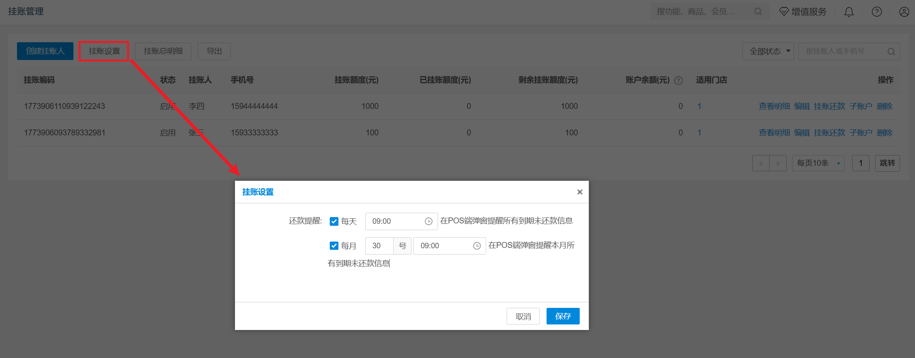

挂账支付
操作步骤：
支付界面选择【挂账支付】，选择挂账人，弹窗点击【确认挂账】；
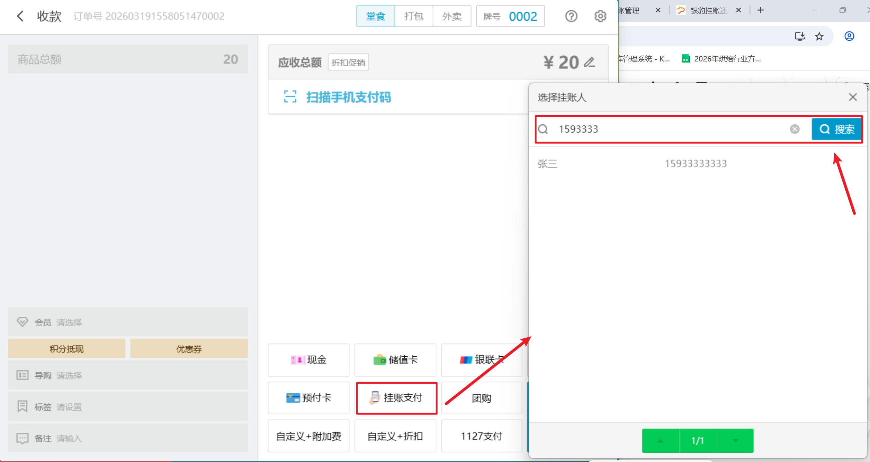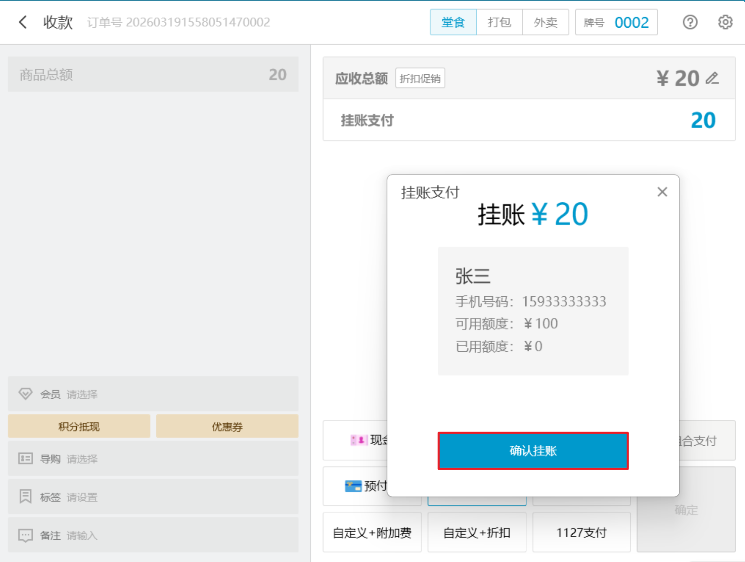

挂账还款
操作步骤：
1）全部菜单-挂账还款，点击【还款】； 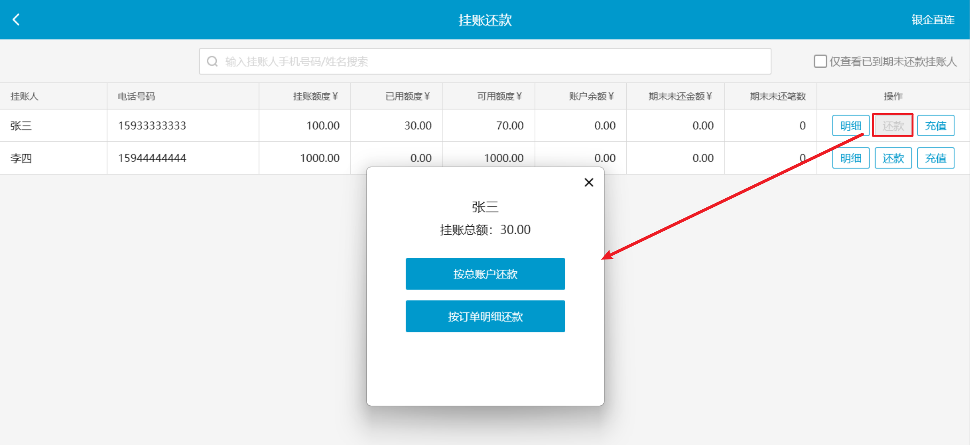
2）按总账号还款：按总欠款金额还款 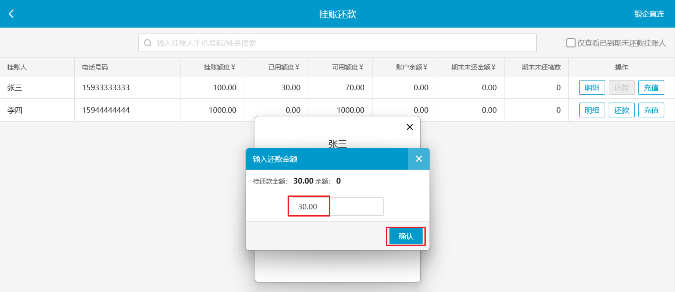
一次性还款：不改金额，点【确认】跳转支付界面，支付界面整单改价等按折扣处理； 部分还款：改金额，点【确认】跳转支付界面，支付界面整单改价等按折扣处理；
选择单据明细：选择单据还款 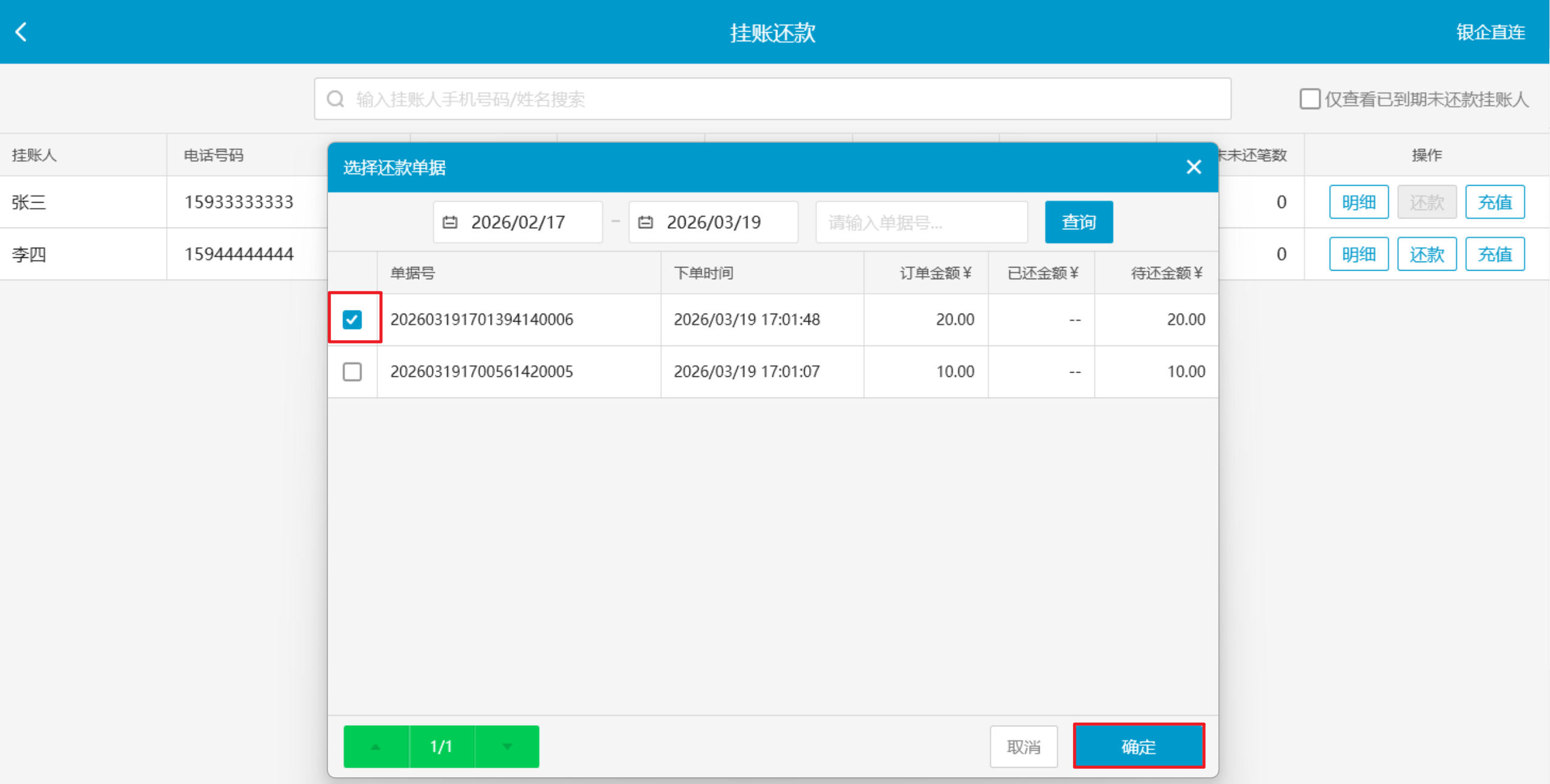
- 一次性还款：不改金额，点【确认】跳转支付界面，支付界面整单改价等按折扣处理；
- 部份还款：改金额，点【确认】跳转支付界面，支付界面整单改价等按折扣处理；

撤销挂账
前置条件：员工需有“反结账”权限；
操作步骤：挂账明细-右上角【还款记录】，点击【反结账】确认作废； 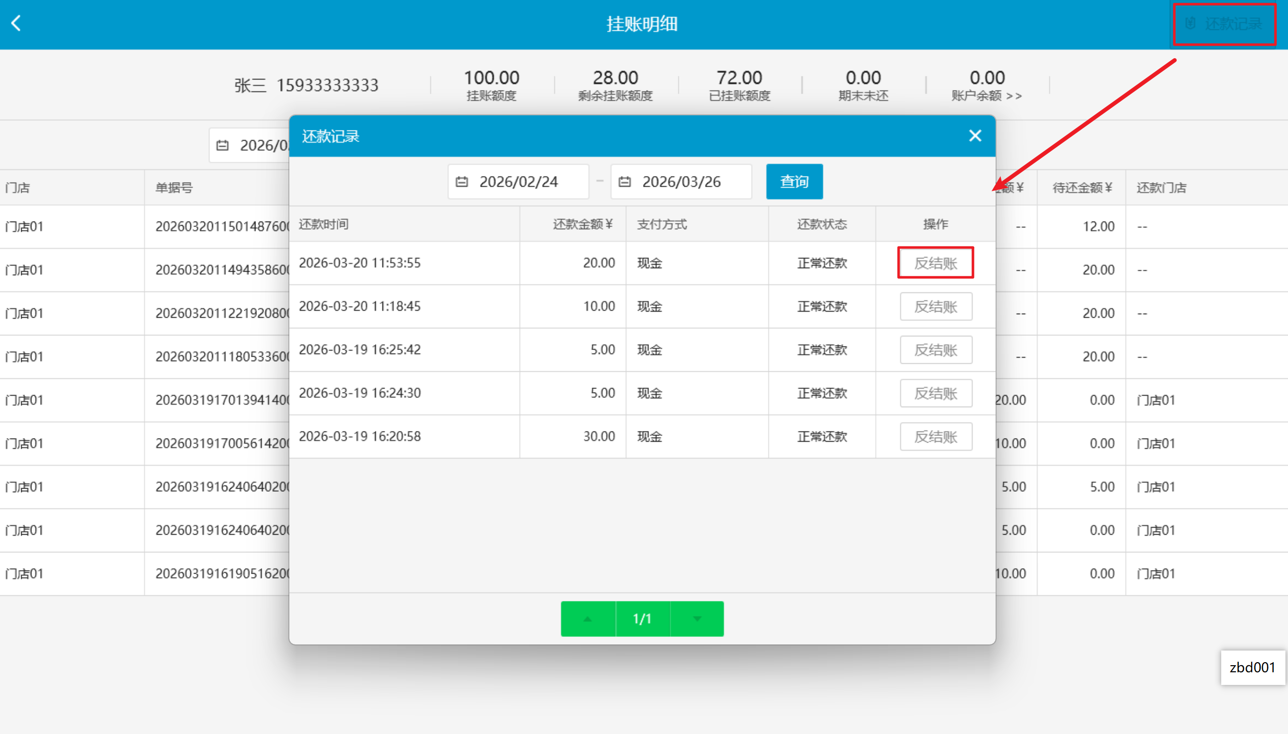 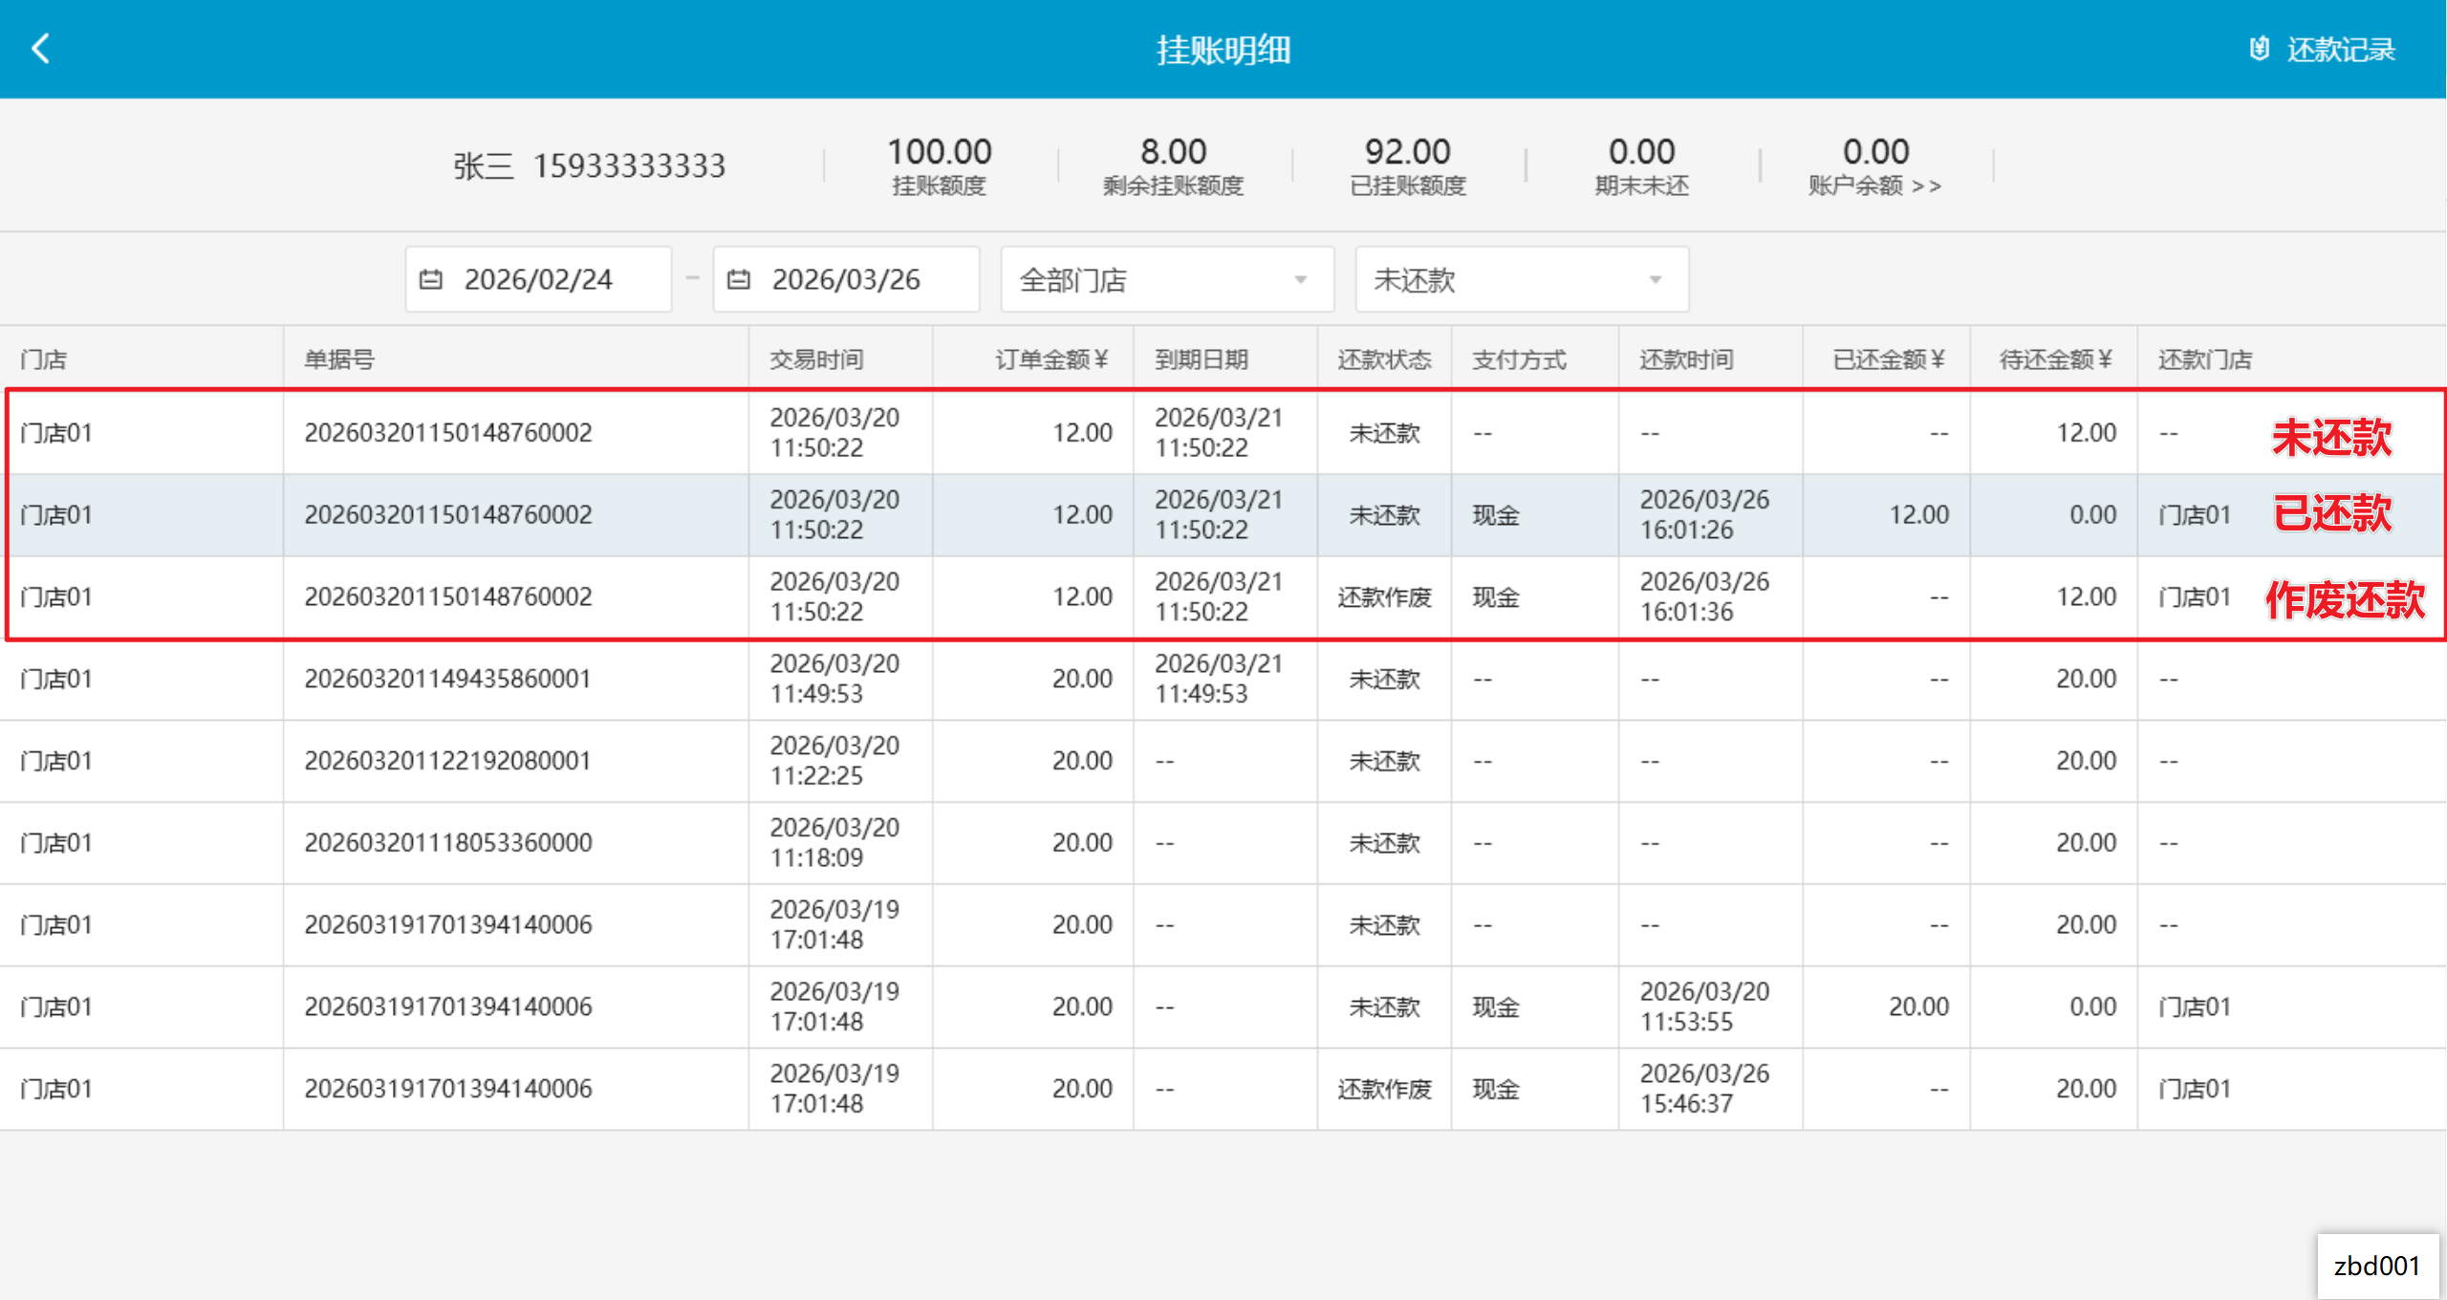

撤销充值
操作步骤：挂账明细-点击【账户余额】，点击【撤销】，账户余额变动列表显示撤销记录及账户前后变动余额； 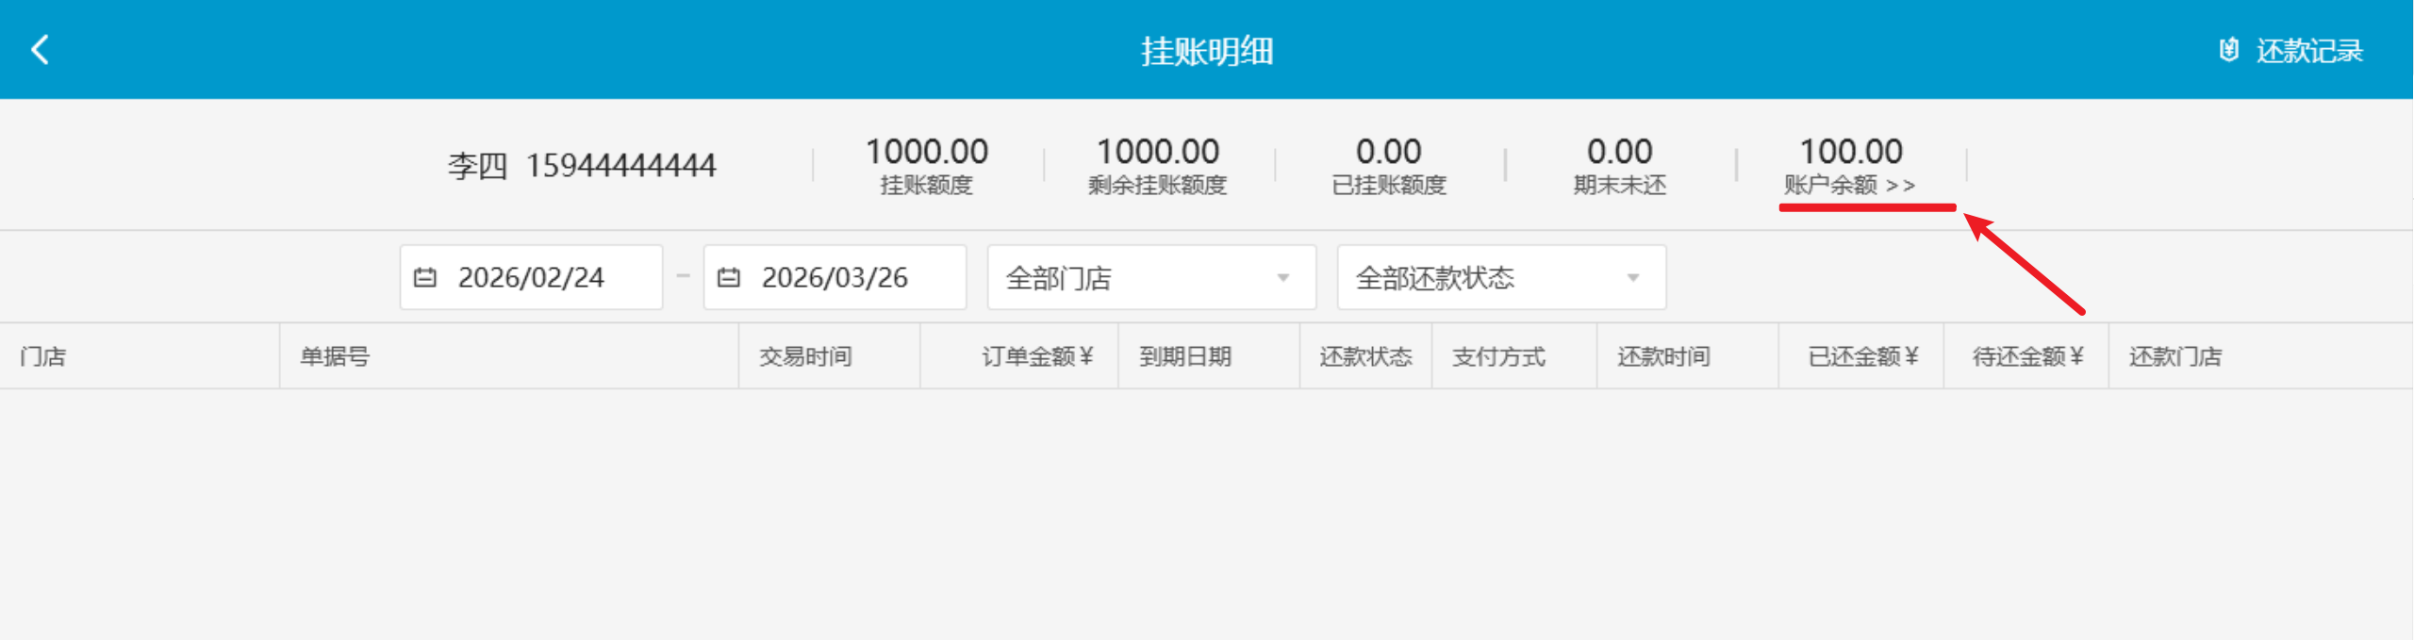 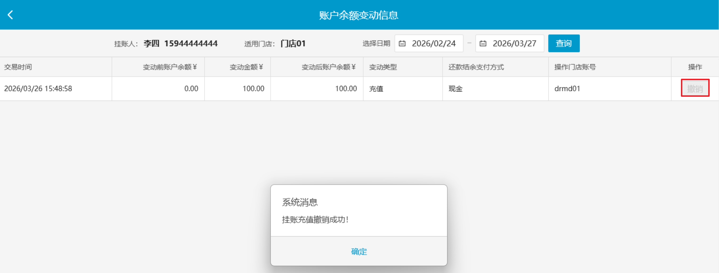 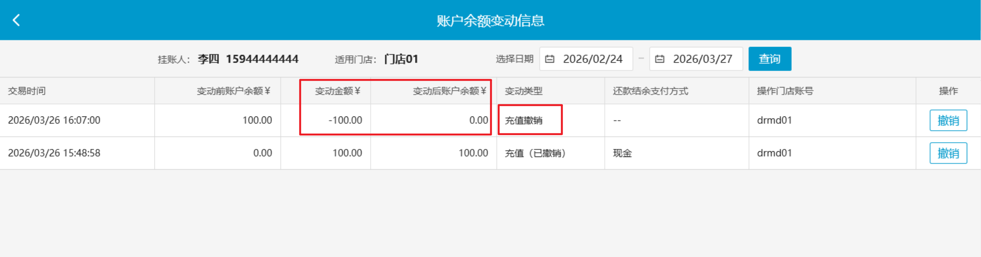

挂账提醒
前置条件：云端挂账信息设置到【到期天数】
功能说明： 1）挂账明细显示【到期日期】=交易日期+到期天数；
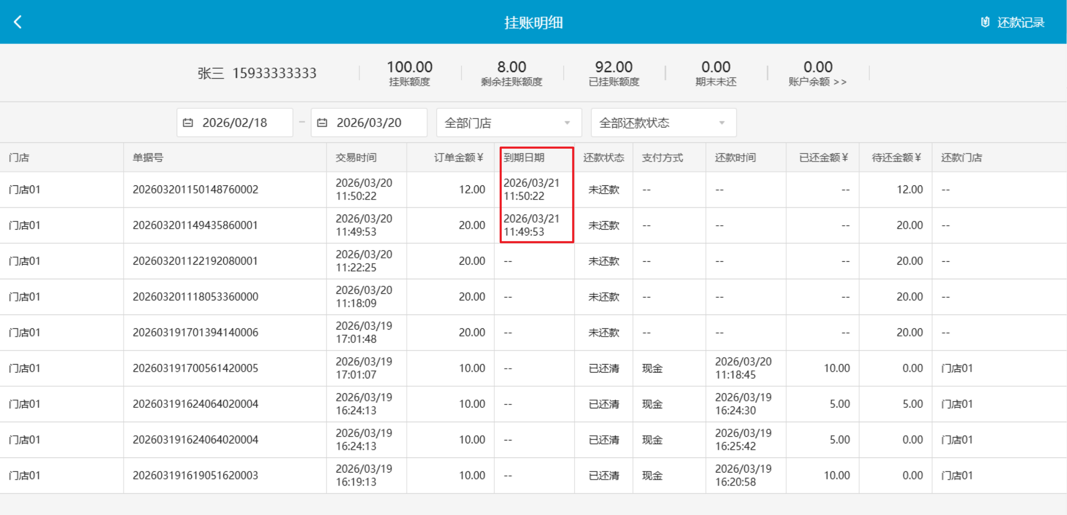
2）收银端弹窗提醒；
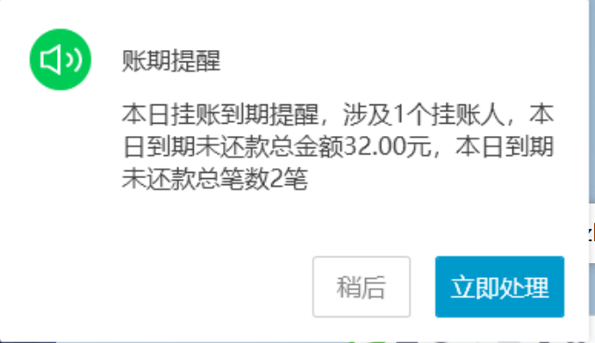

挂账收银小票
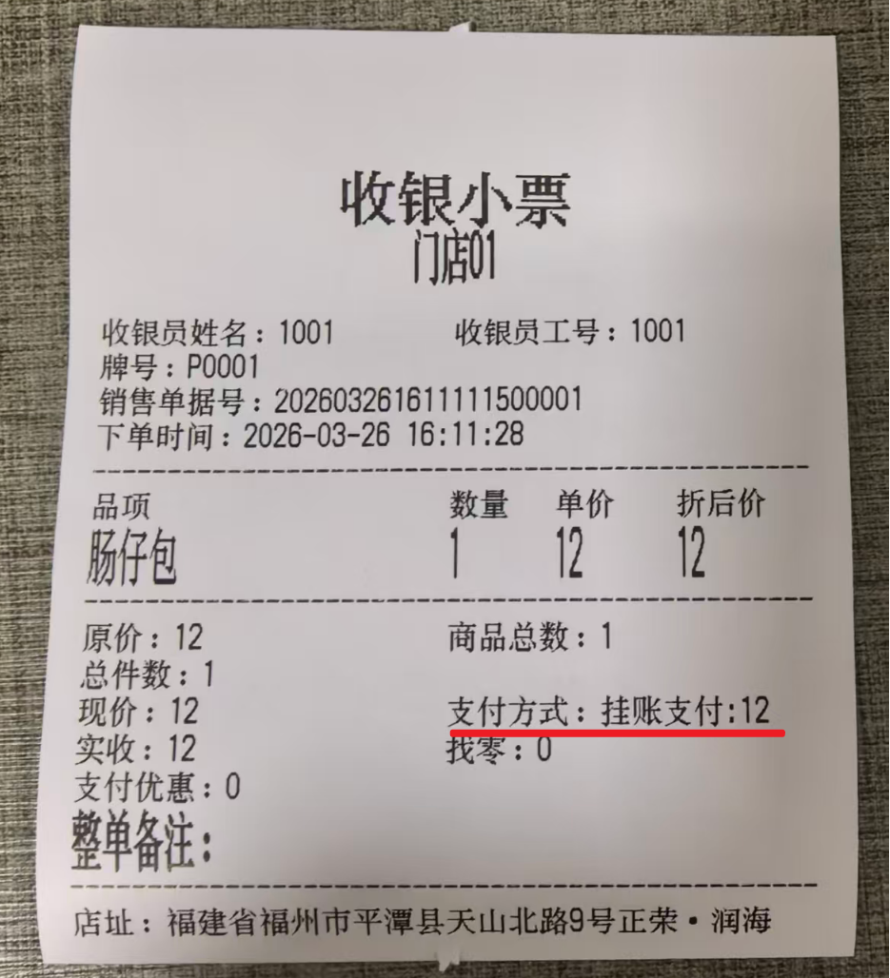

挂账还款小票
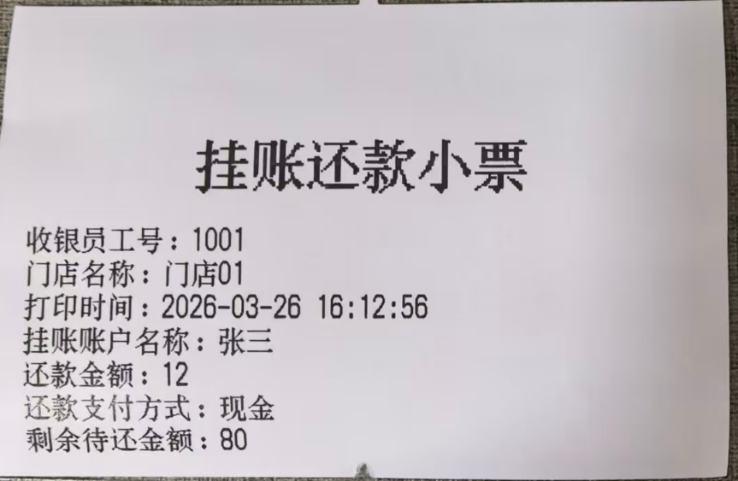

交接班日结挂账数据
挂账支付不计入营业实收，挂账还款计入营业实收
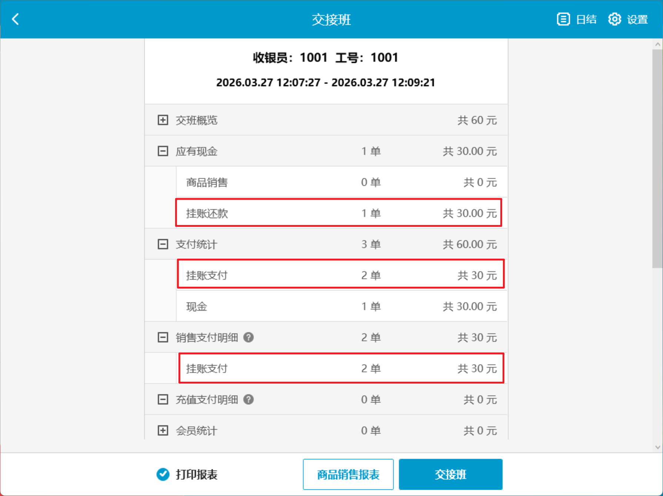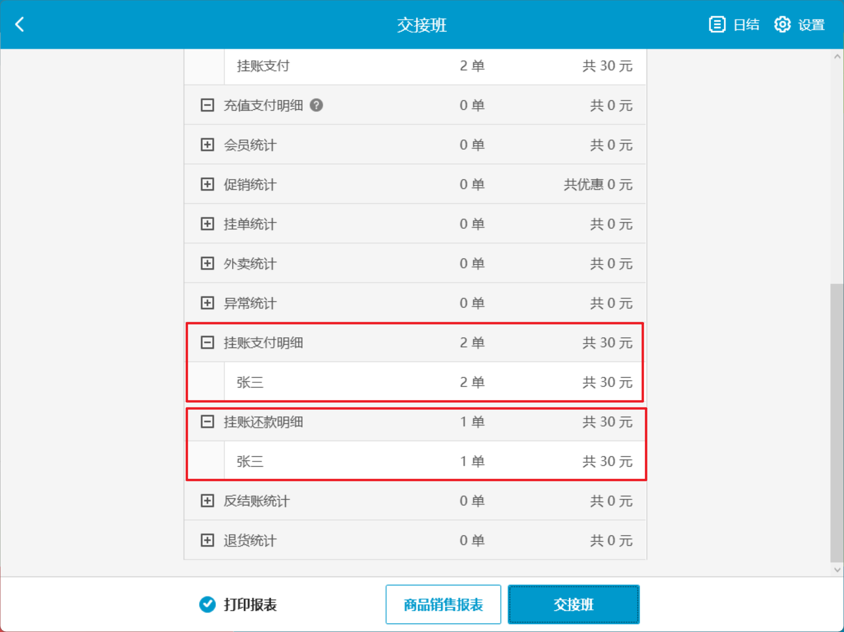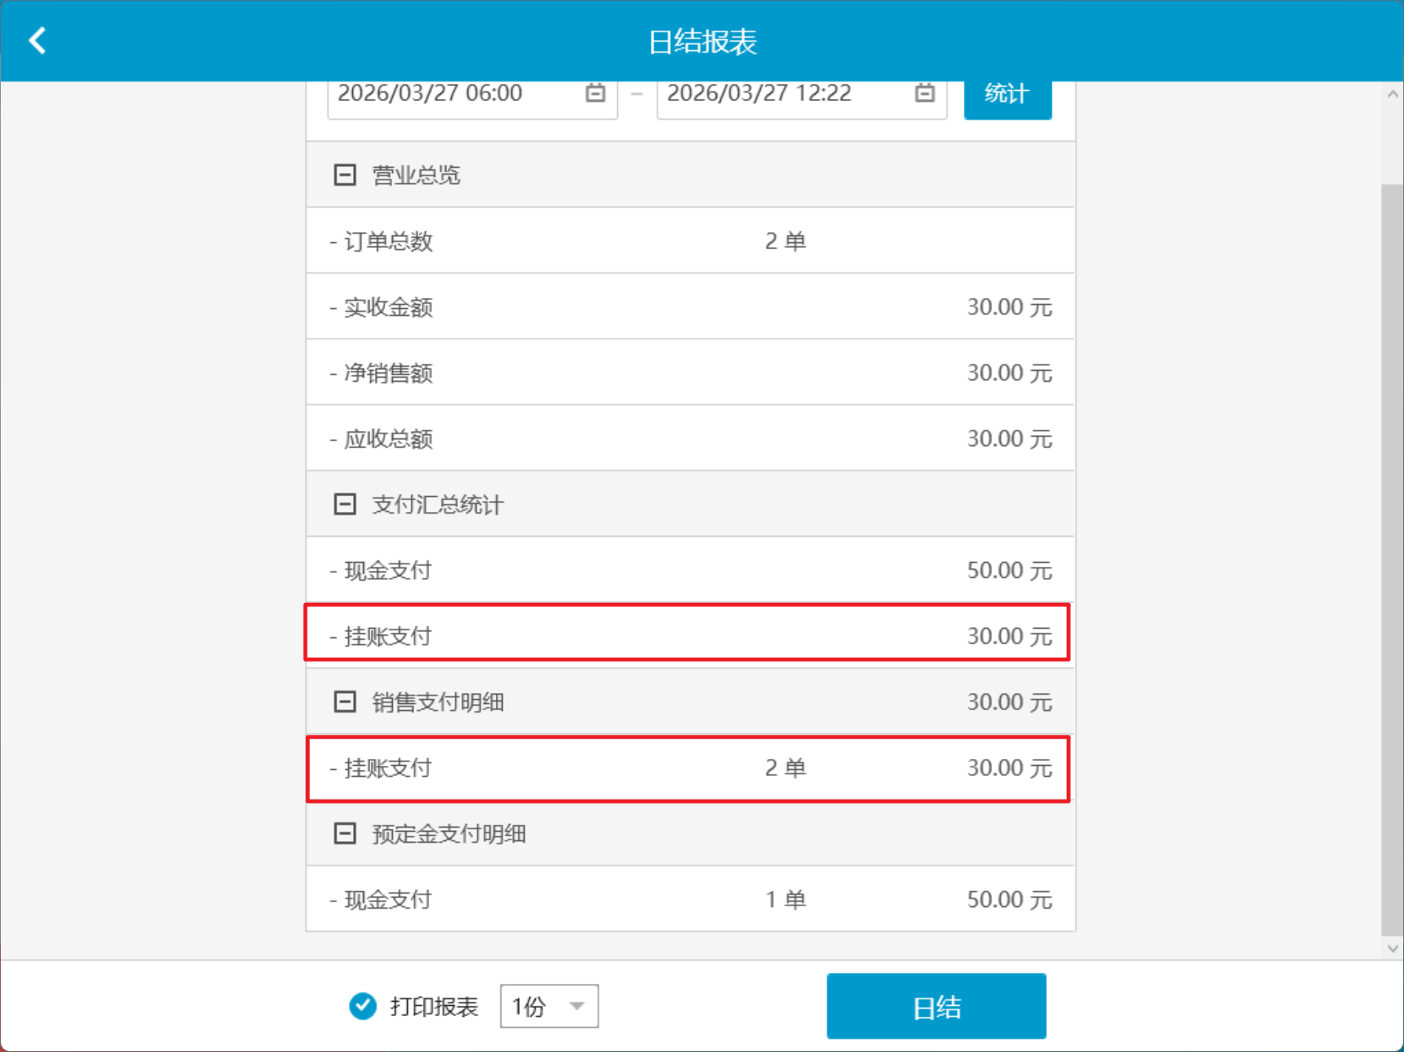

功能变更记录
- 2026.03.27 ｜ V4.71.204.4766 ｜ 2. 增加挂账还款功能

